ANALISA SIMULASI PERANCANGAN RADIO OVER FIBER PADA FREKUENSI 2,4 GHz BERBASIS WDM (WAVELENGTH DIVISION MULTIPLEXING) MENGGUNAKAN FBG (FIBER BRAGG GRATING)

Hadi Meiza Perdana1*, Ahmad Firdausi2

*1,2 Teknik Elektro, Universitas Mercu Buana, Jl. Meruya Selatan, Jakarta 11650, Indonesia*

*[hadimeizaperdana1697@gmail.com](mailto:hadimeizaperdana1697@gmail.com)

|  |  |
| --- | --- |
| ***Abstrak* :**  ***Teknologi Radio over Fiber (RoF) dapat diaplikasikan guna mendukung layanan broadband, dimana RoF merupakan sebuah teknologi untuk menggabungkan antara transmisi radio dan fiber optik. Peningkatan kapasitas jaringan RoF dapat menggunakan teknik Wavelength Division Multiplexing (WDM) yaitu teknologi yang menggabungkan beberapa panjang gelombang untuk dilewatkan pada suatu serat optik. WDM juga bertujuan agar memperoleh sistem dengan bandwidth dan kapasistas yang besar serta meningkatkan kapasitas jaringan RoF . Penambahan filter Fiber Bragg Gratings (FBG) dilakukan untuk meningkatkan performansi jaringan. Pada perancangan ini, FBG diletakkan pada sisi receiver. Simulasi perancangan teknologi RoF ini menggunakan Software Optisytem yang bekerja pada unlicenced band frekuensi yaitu frekuensi 2,4 Ghz. Kinerja sistem dievaluasi dari segi Q-factor, BER dan Power link budget menggunakan software optisystem versi 15.***  ***Copyright © 2020 Universitas Mercu Buana.***  ***All right reserved.*** | ***Keywords****:*  Radio over fiber;  WDM;  Fiber Bragg Grating;;  ***Article history:***  Received 19 Agustus 2020  Revised 26 Januari 2021  Accepted 4 Februari 2021  **DOI**: 10.22441/incomtech.v10i3.7777 |

**1. PENDAHULUAN**

Kebutuhan akan komunikasi semakin meningkat dan layanan komunikasi sudah menjadi kebutuhan dasar bagi masyarakat di berbagai bidang kehidupan. Maka diperlukan jaringan yang andal yang dapat menyediakan jaringan dengan bandwidth dan kapasitas yang besar. Radio over Fiber merupakan teknologi yang menggabungkan jaringan akses fiber dengan sistem wireless dimana ROF menggunakan kabel serat optik sebagai media perantara untuk memperoleh kecepatan transmisi yang lebih besar dibandingkan ketika dilakukan transmisi secara langsung [1]. Simulasi perancangan Radio over fiber ini menggunakan Software Optisytem yang bekerja pada frekuensi 2,4 Ghz, Frekuensi ini merupakan unlicenced band frekuensi.

Untuk meningkatkan kapasitas jaringan Radio over Fiber, digunakan teknik Wavelength Division Multiplexing (WDM). Dimana WDM adalah suatu teknologi transmisi dalam sistem komunikasi serat optik yang memanfaatkan cahaya dari serat optik dengan panjang gelombang yang berbeda-beda untuk ditransmisikan secara simultan melalui serat optik tunggal [2].

Fiber Bragg Gratings merupakan suatu komponen optik berupa serat optik yang memiliki variasi periodik indeks bias yang terdistribusi dalam bentuk kisi. FBG digunakan untuk berbagai keperluan karena kelebihannya seperti filter jarak jauh, selektivitas panjang gelombang, ketahanan terhadap interferensi elektromagnetik, ukuran kecil, dan ketahanan lingkungan [3].

Arsitektur jaringan Radio over Fiber (Gambar 1) terdapat Central Unit. Masing- masing central Unit tersebut terhubung ke beberapa base station (BS) menggunakan media transmisi berupa kabel fiber optik. Adapun komponen dari base station (BS) yaitu Remote Access System (RAS) sebagai tempat untuk mendistribusikan sinyal RF. Pada transmisi sinyal RF menggunakan kabel optik, sinyal yang datang dari jaringan akan diubah menjadi sinyal RF kemudian ditransmisikan melalui kabel optik menuju base station (BS). Kemudian pada base station (BS) akan diubah kembali dari sinyal optik menjadi sinyal RF.

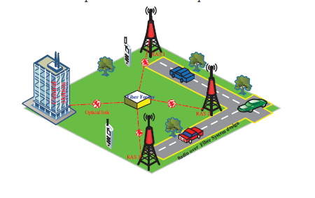Gambar 1. Arsitektur *Radio over Fiber*

Prinsip kerja FBG mengilustrasikan bahwa hanya panjang gelombang yang memenuhi kondisi Bragg secara parsial direfleksikan pada tiap interface diantara daerah tersebut, sedangkan panjang gelombang yang lain diluar fase ditransmisikan. Dalam inti (core) suatu serat optic dibuat kisi-kisi yang mempunyai jarak antar kisi tertentu. Kisi-kisi ini oleh cahaya dipandang sebagai reflektor yang membentuk resonator, dimana puncak transmisi dari resonator tersebut tergantung jarak antar kisi-kisinya. Ketika cahaya melalui daerah yang secara priodik berubahubah dari indeks refraktif tinggi dan rendah, maka sebagian cahaya akan direfleksikan untuk setiap panjang gelombang yang memenuhi kondisi Bragg sedangkan wilayah yang lainnya akan ditransmisikan. Panjang gelombang yang ditransmisikan disebut panjang gelombang Bragg. Hukum Bragg dinyatakan sebagai Λ = $\frac{ λB }{2neff}$ dimana neff = 1,46 adalah indeks refraktif kelompok yang

efektif inti serat, λB adalah panjang gelombang yang dipantulkan dan Λ adalah grating spacing (periode kisi) [4].

**2. METODE**

Dalam pengumpulan data dan informasi tulisan ini, metode yang digunakan adalah merancang sistem Radio over Fiber. Perancangan sistem ini menggunakan perangkat lunak Optisystem, rancangan Radio over Fiber dikombinasikan dengan FBG. Langkah selanjutnya adalah melakukan konfigurasi parameter-parameter yang digunakan dalam sistem ini, seperti frekuensi, frekuensi spacing, transmit power, fiber attenuation, dispersion, dispersion slope, fiber length, dan parameter lainnya. Setelah dilakukan rekayasa pada atribut kabel optik, Setelah dilakukan konfigurasi parameter, kemudian sistem disimulasikan dengan jarak mulai dari 20 km sampai ke 50 km. Langkah selanjutnya, data yang didapat dari hasil simulasi dianalisis sesuai dengan parameter performansi yang telah ditentukan, parameter performansi yang menyatakan bahwa sistem yang disimulasikan berhasil adalah ketika pada arah downstream menghasilkan nilai BER tidak lebih besar dari 10-9 atau nilai daya terima tidak lebih kecil dari -28 dBm, sesuai dengan rekomendasi sistem yang telah distandarkan [5].

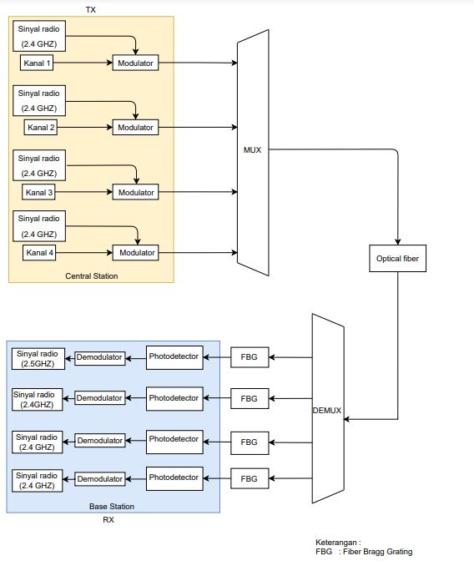**2.1 Pemodelan Sistem**

Gambar 2. Konfigurasi Sistem

Pada Gambar 2 dilakukan perancangan sistem menggunakan suatu serat optik single mode dalam teknologi Radio over Fiber berbasis Wavelength Division Multiplexing menggunakan Fiber Bragg Gratings. Pada tahap awal akan dilakukan pemilihan laju data yang digunakan yang digunakan sebesar 1 Gbps. Sinyal frekuensi radio 2.4 GHz akan ditumpangkan pada setiap kanal yang berupa panjang gelombang. Digunakan 4 kanal yang berupa representasi kanal Wavelength Division Multiplexing. Kemudian untuk menggabungkan keempat panjang gelombang tersebut menggunakan Wavelength Division Multiplexing Multiplexer. Selanjutnya menuju Wavelength Division Multiplexing Demultiplexer untuk dipisahkan sesuai dengan panjang gelombang yang dikirimkan dan diterima oleh photodetector.

**2.2. Konfigurasi Sistem Pada Simulasi**

Langkah awal yang harus dilakukan untuk menganalisis simulasi ini yaitu memasukkan nilai bit rate sebesar 1 Gbps, menggunakan 20 km sampai 50 km menggunakan perangkat FBG untuk mengurangi efek dispersi. Selanjutnya dilakukan pengukuran pada blok penerima di masing-masing kanal. Kemudian pada langkah akhir analisa terhadap hasil yang didapatkan untuk mengetahui nilai BER ketika menggunakan perangkat FBG dan tidak menggunakan FBG. Hasil yang didapatkan dari simulasi sistem adalah Link Power Budget (LPB), Q-factor, dan Bit Error Rate (BER). Hasil simulasi pada setiap skenario penelitian kemudian dilakukan analisis untuk membuktikan bahwa skenario penelitian mempengaruhi kinerja sistem FBG dan selanjutnya dilakukan analisis parameter performansi dari skenario dan penelitian yang telah disimulasikan.

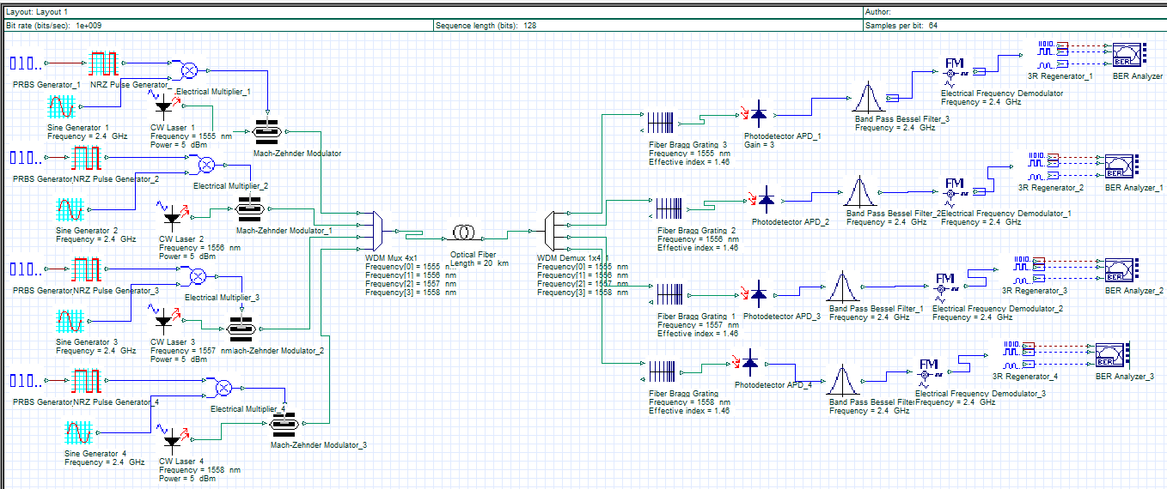

Gambar 3. Konfigurasi Sistem Pada Simulator

Pada Gambar 3 diperlihatkan konfigurasi sistem pada simulasi yang terdiri dari empat kanal yang berupa representasi kanal Wavelength Division Multiplexing. Kemudian untuk menggabungkan keempat panjang gelombang tersebut menggunakan Wavelength Division Multiplexing Multiplexer. Selanjutnya menuju Wavelength Division Multiplexing Demultiplexer untuk dipisahkan sesuai dengan panjang gelombang yang dikirimkan dan diterima oleh photodetector. Empat buah laser dengan spasi panjang gelombang 1 nm sebagai sumber cahaya pada blok pengirim. Pseudo Random Bit Sequence (PRBS) Sebagai pembangkit bit, Non Return Zero sebagai line coding, Electrical multiplier untuk menaikkan sinyal informasi kedalam frekuensi radio. Sine generator sebagai pembangkit bit sinyal pada frekuensi radio, frekuensi radio yang digunakan 2.4 GHz. Mach-Zehnder modulator sebagai modulator eksternal yang melakukan proses modulasi sinyal elektrik ke dalam sinyal cahaya. WDM Multiplexer digunakan untuk menggabungkan keempat panjang gelombang yang dikirimkan. WDM Demultiplexer digunakan untuk memisahkan panjang gelombang sesuai dengan yang dikirimkan. Serat optik single mode sebagai media transmisi dengan redaman 0.2 dB/km dan panjang gelombang kerja 1550 nm. Fiber Bragg Grating sebagai memfilter panjang gelombang yang ditentukan untuk memenuhi kondisi bragg dan melewatkan panjang gelombang yang lainnya. Photodetector sebagai penerima sinyal optik dengan nilai sensitivitas sebesar -28 dBm dan responsivitas 1 A/W. Demodulator FM digunakan untuk mengubah kembali sinyal frekuensi radio menjadi sinyal informasi. Jenis photodetector yang digunakan adalah APD, mengingat APD merupakan jenis detektor yang lebih cocok untuk pemancar LASER, karena memiliki sensitivitas yang lebih tinggi, dan juga bekerja pada panjang gelombang 900-1750 nm.

Tabel 1. Parameter serat optik standard ITU-T G.652

|  |  |  |
| --- | --- | --- |
| Parameter | Nilai | Satuan |
| Attenuation  Reference Wavelength Dispersion  Efektif Core area Dispersion slope | 0.2  1550  17  80  0.075 | dB/Km nm ps/nm/km μm2 ps/nm^2/k |

Tabel 2. Parameter Fiber Bragg Grating [4]

|  |  |  |
| --- | --- | --- |
| Channel | Frekuensi | *Effective*  *Index* |
| *Wavelength* 1 | 1555 nm | 1.46 |
| *Wavelength* 2 | 1556 nm | 1.46 |
| *Wavelength* 3 | 1557 nm | 1.46 |
| *Wavelength* 4 | 1558 nm | 1.46 |

Tabel 1 memperlihatkan serat optik yang digunakan jenisnya single mode dimana memiliki jangkauan yang jauh dan bandwidth yang lebih lebar dibandingkan jenis multi mode. Jenis kabel yang digunakan adalah berjenis kabel G.652 sesuai standar ITU-T yang digunakan untuk teknologi WDM dan mempunyai redaman karakteristik serat sebesar 0.2 dB/km. panjang serat optik yang digunakan yaitu 20 km dan 50 km untuk jarak maksimum antara blok pengirim dan penerima. Pada serat optik, serat kisi bragg juga mempunyai karakteristik perambatan, di antaranya dispersi material. Kisi Bragg merupakan suatu jenis kisi yang dapat difungsikan sebagai reflektor optik. Penambahan filter Fiber Bragg Gratings (FBG) juga dilakukan untuk meningkatkan performansi jaringan. Pada perancangan ini, FBG diletakkan pada pada sisi receiver.

**3. HASIL DAN PEMBAHASAN**

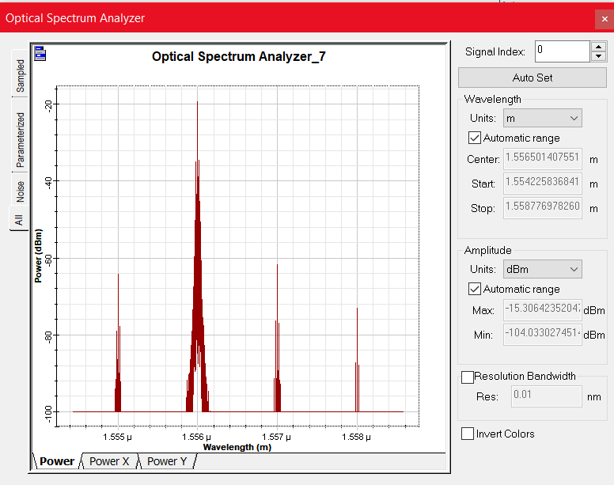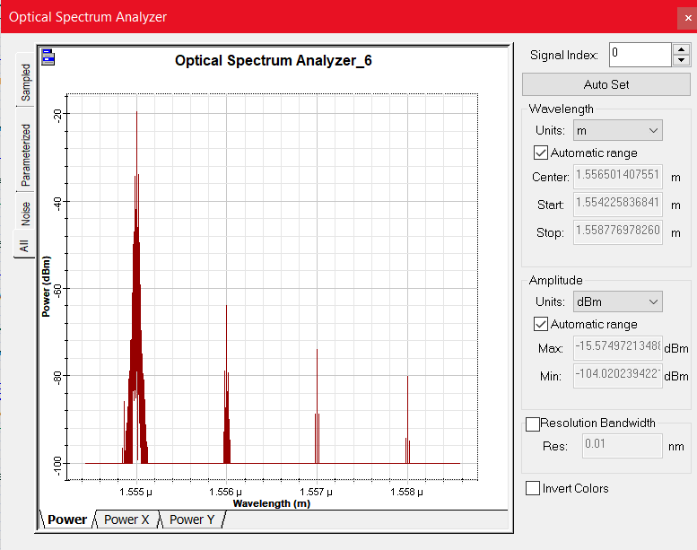

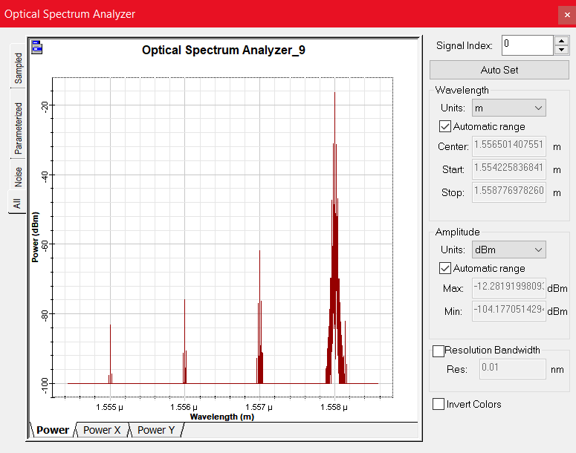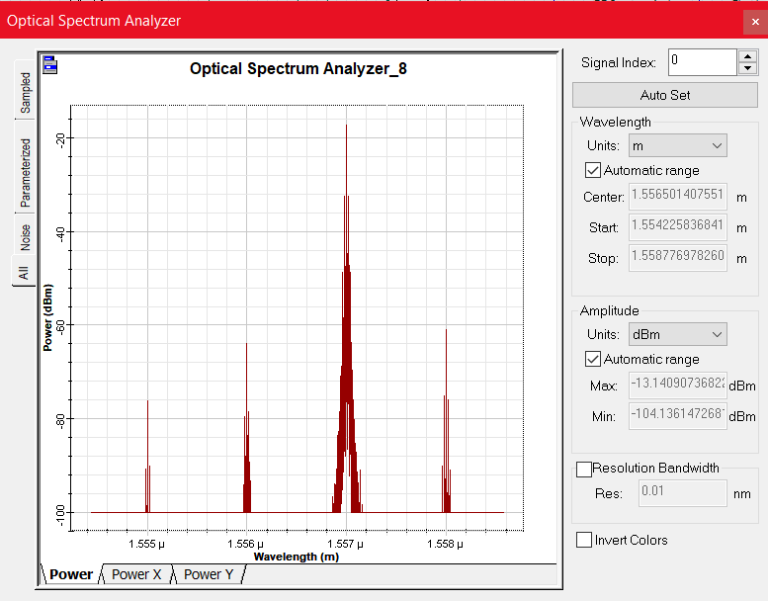(a) (b)

(c) (d)

Gambar 4. Sinyal Optik Pada Blok Penerima

(a) Kanal 1 (b) Kanal 2 (c) Kanal 3 (d) Kanal

Pada Gambar 4 terlihat sesaat setelah sinyal optik keluar dari WDM demultiplexer ketika melewati kabel optik terjadi fenomena FWM. Sinyal optik mengalami fenomena FWM (Four Wave Mixing) selama ditransmisikan menuju blok penerima. Hal ini menyebabkan munculnya panjang gelombang baru diantara panjang gelombang yang membawa sinyal informasi yang asli. Namun hal ini tidak dapat ditunjukkan oleh alat ukur dan apabila ingin dapat terbaca pada alat ukur sebaiknya menggunakan spasi antar panjang gelombang yang lebih kecil dari 1 nm.

Gambar 5. Perbandingan nilai LPB menggunakan FBG dan tanpa FBG

Pada Gambar 5 menunjukkan bahwa ROF yang menggunakan FBG dapat menghasilkan jarak lebih jauh dibandingkan tanpa FBG,nilai LPB menggunakan FBG pada jarak 20 km memiliki nilai LPB -14.771 dBm, dan jarak terjauh 90 km memiliki LPB sebesar -28.791 dBm. Sedangkan nilai LPB tanpa menggunakan FBG pada jarak 20 km hasil memiliki nilai LPB -18.081 dBm, dan jarak terjauh 70 km memiliki LPB sebesar -28.106 dBm.

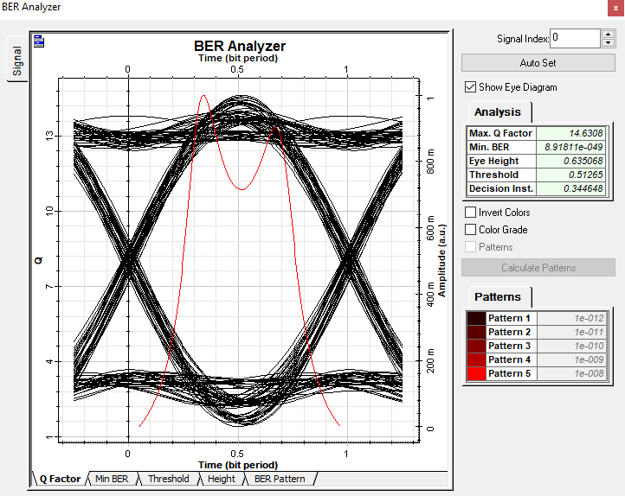 Sebelum melakukan perancangan telah ditentukan parameter yang akan digunakan dengan frekuensi 2,4 GHz dan bit rate sebesar 1 Gbps, telah dilakukan perhitungan manual untuk menentukan daya kirim minimum yang sesuai dengan model sistem yang dirancang, bertujuan agar seluruh skenario masih memenuhi kebutuhan BER dan Q-Factor sesuai dengan standarisasi yaitu BER kurang dari 10- 9 dan Q-Factor lebih dari 6. Pengamatan hasil dengan menggunakan BER analyzer pada perangkat lunak Optisystem, seperti pada Gambar berikut, merupakan tampilan pengukuran BER dan Q-factor dengan panjang link 20 km.

Gambar 6. Pengukuran menggunakan BER analyzer

Pada gambar 6 pengukuran dilakukan pada penerima yang menggunakan FBG dideteksi oleh Photodetector APD dengan jarak 20 km, digunakan tools BER analyzer untuk menampilkan hasil pengukuran yang berupa nilai Q-Factor, BER, dan Eye diagram, dari hasil yang didapatkan keempat nilai BER yang didapat setelah sinyal melewati serat optik sepanjang 20 km – 50 km, diketahui panjang gelombang 1555 nm dan 1556 pada jarak 50 km mendapatkan nilai BER terendah. Hal ini disebabkan karena pengaruh dari jarak yang jauh dan penggunaan lebih dari satu panjang gelombang hasil simulasi nilai Q-Factor dan BER dapat dilihat

pada tabel 3.

Tabel 3. Hasil simulasi Q-factor dan BER ROF dengan FBG

|  |  |  |
| --- | --- | --- |
| Jarak | Q-factor | BER |
| 20 km | 14.6308 | 8.91811x10-49 |
| 25 km | 14.2851 | 1.35348x10-46 |
| 30 km | 13.0702 | 2.43685x10-39 |
| 35 km | 12.3453 | 2.57678x10-35 |
| 40 km | 10.4348 | 8.59356x10-26 |
| 45 km | 6.86475 | 3.33007x10-12 |
| 50 km | 3.01817 | 0.00126975 |

**4. kesimpulan**

Berdasarkan analisa maka dapat disimpulkan sebagai berikut. Level daya terima terendah -14.771 dBm dengan laju data 1 Gbps yang di deteksi oleh *photodetector* APD pada jarak terjauh 85 km masih berada diatas sensitivitas penerima -28 dBm. Pada sistem ROF menggunakan FBG mampu menjangkau jarak sejauh 40 km dengan nilai Q-Factor sebesar 10.4348 dan BER 8.59356x10-26 sedangkan untuk jarak 45 km BER nya adalah 3.33007x10-12 dan Q-Factornya 6.86475 dan pada jarak 50 km BER nya adalah 3.01817 dan Q-Factornya adalah 0.00126975 yang berartinilai tersebut tidak memenuhi standar maximal BER ideal yaitu 10-9 dan minimal Q-Factor ideal yaitu diatas 6. Berdasarkan hasil simulasi lebih baik menggunakan FBG dibandingkan tidak menggunakan FBG dikarenakan ROF menggunakan FBG mampu menjangkau jarak sejauh 45 km dengan nilai Q-Factor sebesar 10.4348 dan BER 3.33007x10-12 sedangkan ROF tidak menggunakan FBG hanya mampu menjangkau jarak sejauh 35 km dengan nilai Q-Factor sebesar 10.7981 dan BER 1.7574x10-27. Nilai Q-Factor dipengaruhi oleh beberapa factor, diantaranya penurunan dayatransmisi serat optik akibat attenuasi pada serat optik, dispersi, efek nonlinearitas perangkat optik.

**ReferenSI**

1. Ajay Kumay Vyas, Dr Navneet Agrawal, "Radio over Fiber: Future Technology of Communication," *International Journal of Emerging Trends & Technology in Computer Science (IJETTCS),* vol. I, no. 2, pp. 233-237, 2012. S. M. Metev and V. P. Veiko, *Laser Assisted Microtechnology*, 2nd ed., R. M. Osgood, Jr., Ed. Berlin, Germany: Springer- Verlag, 1998.
2. Abd El-Naser A. Mohammed, Ahmed Nabih Zaki Rashed, and Mahmoud M. Eid., "Important Role of Optical Add Drop Multiplexers (OADMs) With Different Multiplexing Techniques in Optical Communication Networks," *International Journal of Computing,* vol. 9 No. 2, pp. 152-164, 2010. H. M. Deitel, P. J. Deitel, “Strings and characters,” in *Java How To Program*, 4th Ed. Upper Saddle River, NJ: Prentice Hall, 2002, ch. 10, sec. 5, pp. 542 – 547.
3. H. D. Lee, G. H. Kim, T. J. Eom, M. Y. Jeong and C. S. Kim, "Linearized Wavelength Interrogation System of Fiber Bragg Grating Strain Sensor Based on Wavelength-Swept Active Mode Locking Fiber Laser," *JOURNAL OF LIGHTWAVE TECHNOLOGY,* pp. VOL. 33, NO. 12, 2015. A. Ibrahim, et. al., “Determining technological innovation and competitiveness: a cross organizational analysis of the Malaysian manufacturing industry,” *The Asian Journal of Technology Management*, vol.1, no. 2, pp. 71 – 89, December 2008. DOI: 10.1109/MITP.2018.2876534
4. Seena R, P. R. (2014). A Full Duplex Radio Over Fiber System Using. *First International Conference on Computational Systems and Communications (ICCSC)*, 1-5.
5. G.989.2, I.-T. (2014). “40-Gigabit-Passive Optical Network 2 (NG-PON2):Physical Media Dependent(PMD) Layer Specification. ITU-T.
6. Senior,J.M, "Optical Fiber Communication Principles & Practice," in *Pearson Education Limited* , 2009.
7. Gede Teguh Laksana, Akhmad Hambali Ir., M.T, Afief Dias Pambudi S.T., M.T, Analisis Sistem Komunikasi RoF (Radio Over Fiber) Berbasis WDM (Wavelength Division Multiplexing) Dengan OADM (Optical Add Drop Multiplexing) Untuk Jarak Jauh, Bandung: Universitas Telkom, 2016.
8. P. Y. Fabrice Mfuamba Kabonzo, "Performance Analysis Of Ofdm Signal in WDM Radio Over Fiber System Using Fiber Bragg Grating As A Compensator Of Dispersion," *International Conference On Information and Communications Techologies,* pp. 1-5, 2015..
9. R. M. Borges, T. R. R. Marins, M. S. B. Cunha, H. D. Filgueiras, I. F. da Costa, R. N. da Silva, D. H. Spadoti, L. L. Mendes and A. C. S. Jr., "Integration of a GFDM-based 5G Transceiver in a GPON using Radio over Fiber Technology," pp. 1-9, 2018.
10. Abd El-Naser A. Mohammed, Gaber E. S. M. El-Abyad, Abd El-Fattah A. Saad, and Ahmed, "High Transmission Bit Rate of A thermal Arrayed Waveguide Grating (AWG) Module in Passive Optical Networks," *IJCSIS International Journal of Computer Science and Information Security,* vol. 1 No.1, pp. 13-22, 2009.
11. Tomáš Ivaniga, Ľuboš Ovseník, Ján Turán, The Four-Channel WDM System Using Semiconductor Optical Amplifier, Košice, Slovakia: IEEE, 2016.
12. A. I. M. M. K. S. Imada Takasima G.S, "Analisis Karakteristik Filter Optik Fiber Bragg Grating (FBG) Pada Serat SingleMode," 2012.
13. PT TELEKOMUNIKASI INDONESIA, Dasar Sistem Komunikasi Optik, indonesia: PT TELEKOMUNIKASI INDONESIA, Tbk, 2004. R. Frinkel, R. Taylor, R. Bolles, R. Paul, “An overview of AL, programming system for automation,” *in Proc. Fourth Int. Join Conf. Artif. Intel*., Banglore, India, September, 3-7, 2006, pp. 758-765.
14. ITU-T, Telecommunication Standarization Sector of ITU G.652, 2009.
15. Mahmmod, H.A (2019). Effect of FBG Compesated Dispersion on SCM/ASK Radio over Diber system. *IEEE*.